Afbeelding met kleding, tekenfilm, cirkel, illustratie

Door AI gegenereerde inhoud is mogelijk onjuist.

**AANMELDFORMULIER PROEFLESSEN**

Muziekvereniging G.A. Heinze uit Muiderberg biedt de gelegenheid om muziekles te volgen. De lessen zijn (incl. het lidmaatschap van G.A. Heinze) € 59,13 per maand. De lessen starten in onderling overleg.

**Nu al kunnen wij 5 proeflessen voor € 50,00 aanbieden*.**

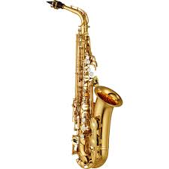 Saxofoon  Klarinet  Trompet

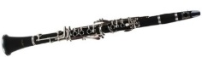

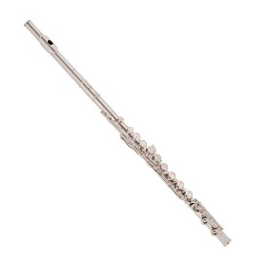

Dwarsfluit  Slagwerk  Anders nl:

Klik of tik om tekst in te voeren.

*Kruis het instrument naar keuze aan en vul de rest in!*

**Naam**: Klik of tik om tekst in te voeren. **Geb. Datum**: Klik of tik om een datum in te voeren.

**Adres**: Klik of tik om tekst in te voeren.

**Telefoonnummer**: Klik of tik om tekst in te voeren.

**Emailadres**: Klik of tik om tekst in te voeren.

* Prijspeil per 1 november 2024